**Посадили мы лучок**

**Вот на грядке лук зеленый,  
ярким солнцем освещенный.  
Стрелы вытянулись в ряд,  
как солдатиков отряд!  
Знают все, как лук полезен  
витаминами богат,  
но немного горьковат.  
В этом лук не виноват.  
От природы он такой,  
очень скромный и простой,  
Ешьте все зеленый лук,  
Он здоровью верный друг!**

**Всем известно о пользе лука, чеснока. И, конечно, с началом холодов каждый год мы в группе используем лук и чеснок для профилактики простудных заболеваний. Утром чистим и режем чесночок, на тарелочках расставляем его в приемной и в группе в разных уголках. А еще мы подумали и решили посадить и вырастить зеленый лук! С каким интересом и удовольствием дети помогали в посадке лука!  
 Каждый день мы наблюдали за луком , поливали, и ждали, когда же мы попробуем наш лук. Совсем скоро мы уже пробовали наш первый урожай. И хотя наши дети еще маленькие, но так понравился им зеленый лук, что теперь каждый день на обед мы к супу подаем выращенный нашими руками вкусный и полезный зеленый лучок!**

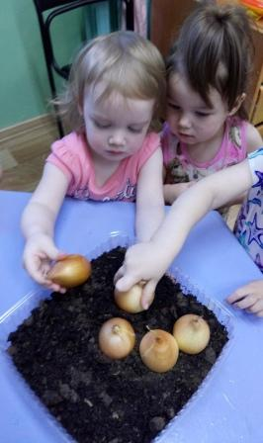

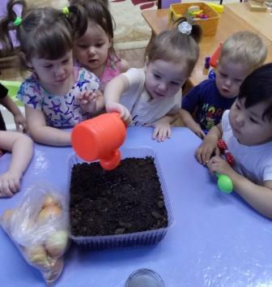

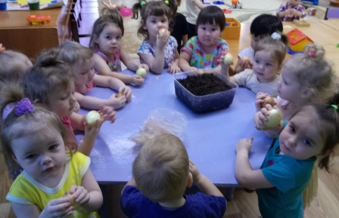

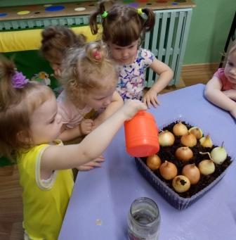

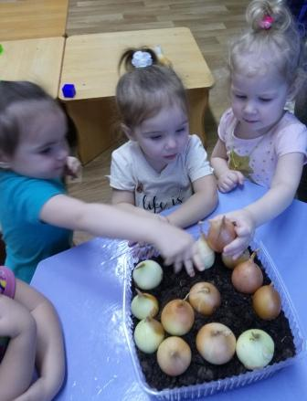

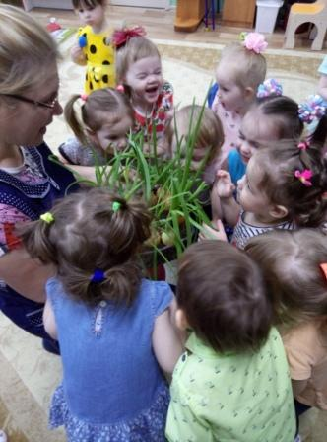

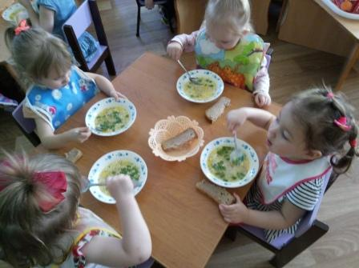

**Подготовила воспитатель 1 младшей группы № 1  
 «Капельки» Петрова Светлана Витальевна  
 декабрь 2018 г**